Задача 5. Оценивается модель вероятности досрочного погашения ипотечного кредита по данным из файла «Binary_5.xls». Объясняемая переменная  рвана 1, если кредит был погашен в течение первых трёх лет, и 0 иначе. от пола и образования основного заёмщика, коэффициента «кредит». Объясняющие переменные:
 — коэффициент «кредит/залог» (Loan-To-Value Ratio);
 — 1, если основной заёмщик мужчина, и 0, если женщина;
 — 1, если основной заёмщик имеет высшее образование, 0 иначе;
 — отношение платежа по кредиту к доходу заёмщика (Payment-To-Income Ratio).

(a) Методом наименьших квадратов оцените линейную модель:
.
Рассчитайте прогнозные значения  для каждого наблюдения. Каковы наибольшее и наименьшее значение прогноза?
(b) Оцените логит-модель с теми же переменными и рассчитайте оценки вероятностей 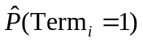 для каждого наблюдения. В каких пределах лежат полученные оценки?
(c) Рассчитайте долю кредитов в выборке, погашенных в течение первых трёх лет.
(d) Рассмотрим прогнозное правило:
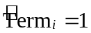, если 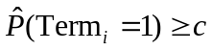,
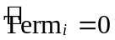, если 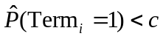.
Пусть 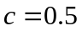 . Какова доля верных прогнозов в выборке? Каковы чувствительность и специфичность прогнозного правила? Попробуйте ответить, не выполняя расчётов, а затем проверьте себя.
(e) Требуется, чтобы прогнозное правило обеспечивало чувствительность 50%. Каким должен быть порог ? Каковы будет специфичность и доля верных прогнозов? Постройте график зависимости чувствительности и специфичности от .
(f) Постройте график  и рассчитайте значение  (площадь под кривой ).

Ответы.
(a) Наименьшее: –0.014. Наибольшее: 0.238.
(b) От 0.035 до 0.283.
(c) 12.2%
(d) Доля верных прогнозов: 87.8%. Чувствительность: 0%. Специфичность: 100%.
(e) 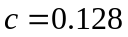. Специфичность: 62.0%. Доля верных прогнозов: 60.5%.
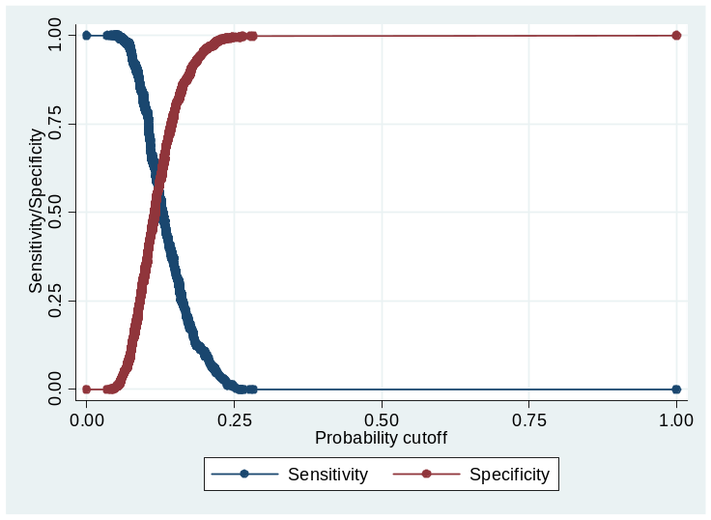
(f) .
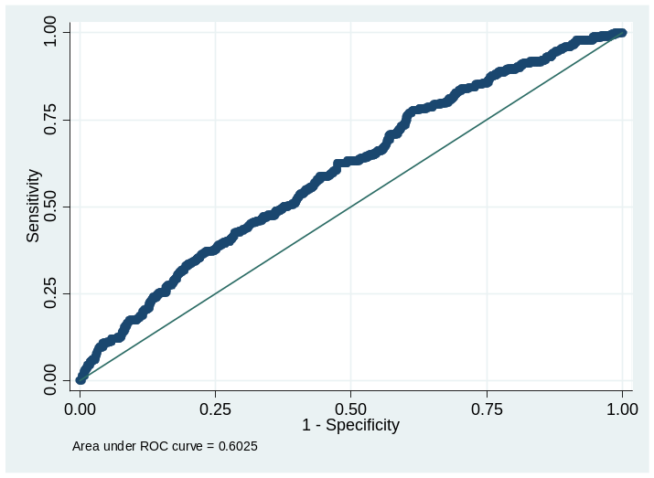

Примечание. Эта задача служит примером случая, в котором линейная модель даёт «неразумные» (здесь — отрицательные) оценки вероятностей.

